战斗框架分析：
- 游戏全局状态管理器 StateManager： AbsMonoBehaviour（父类单纯用来继承）
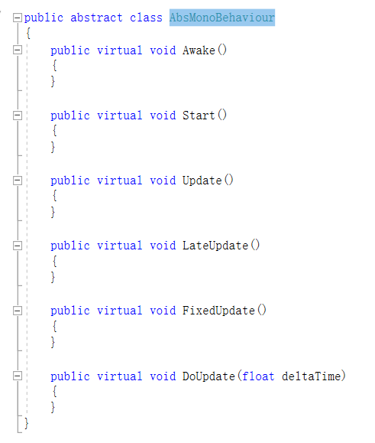
- 变量：单例模式，字典存放所有的状态
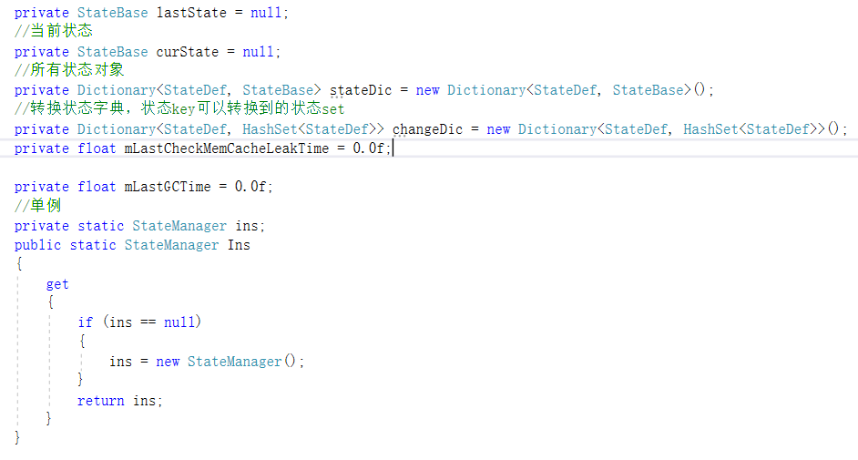
- 方法：初始化方法
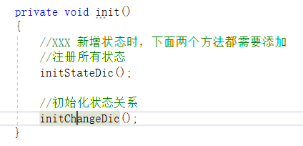
- 初始化当前状态，即第一个状态
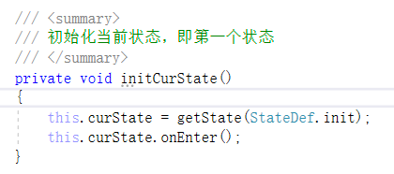
- 切换状态
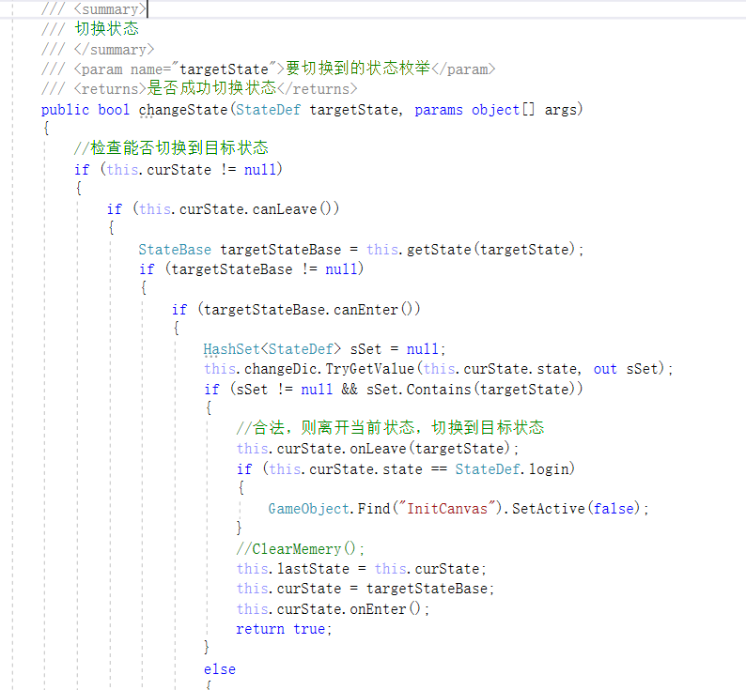
- 获取当前状态
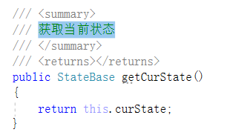
StateBase 状态父类：
- 判断是否可以进入和离开
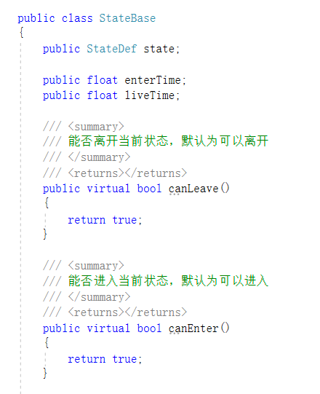
- 和FSM有限状态机类似 进入和离开：
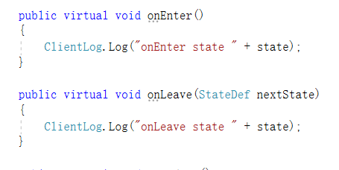
- 一系列方法
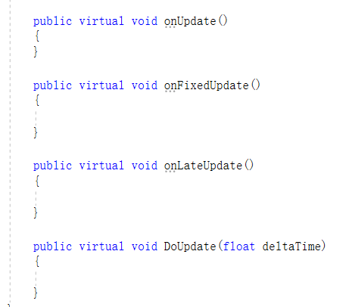
BattleState 战斗场景
- 进入战斗后 保持开启的界面 列表
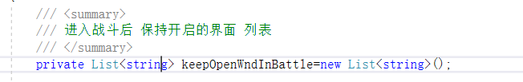
- 构造函数中，添加到集合中
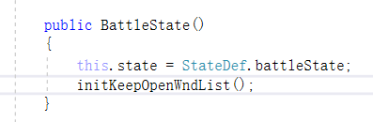
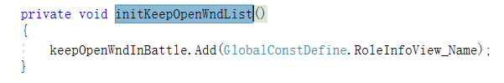
- 判断是否可以战斗
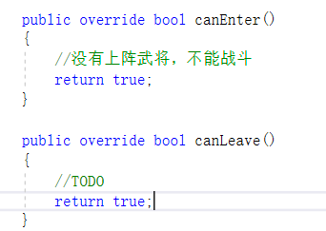
- onEnter进入函数中，执行战斗管理类 BattleManager的EnterBattleState方法
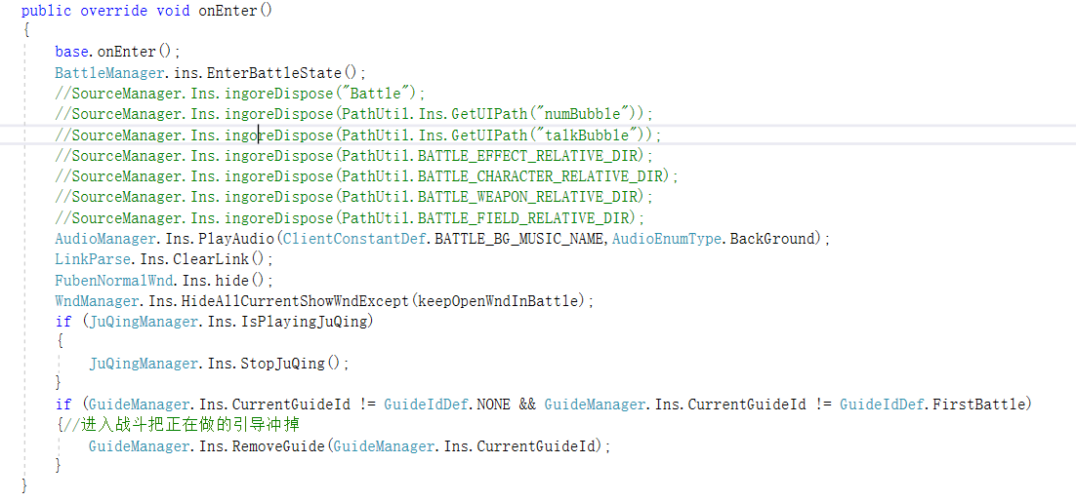
- 同理，离开的时候执行BattleManager的ExitBattleState结束战斗的方法
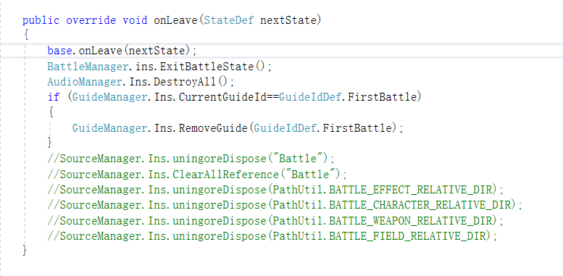
- 在onUpdate 和 onFixedUpdate中调用BattleManager战斗场景的Update和FixedUpdate方法，同步更新。
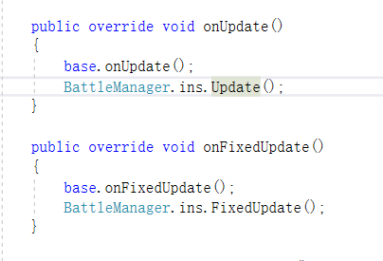
- 执行一系列战斗的初始化游戏数据，显示UI，
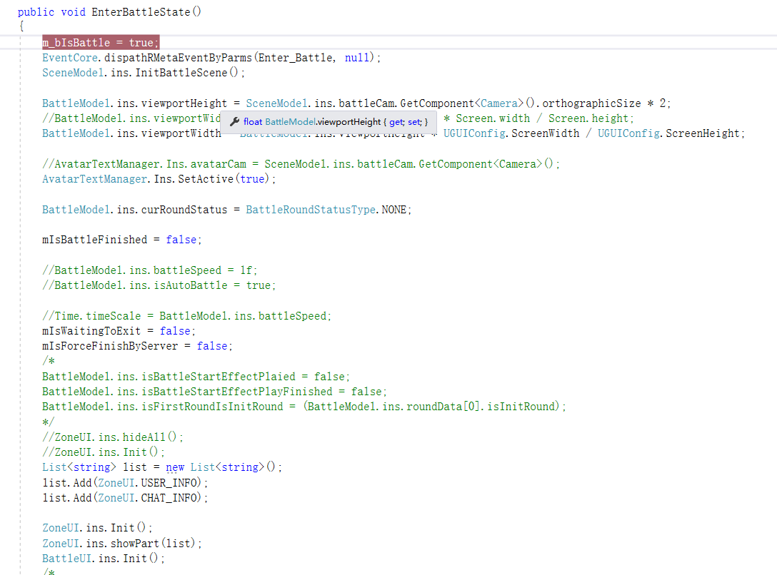
- 在BattleManager的 Update 中调用 BattleCharacterManager的 Update
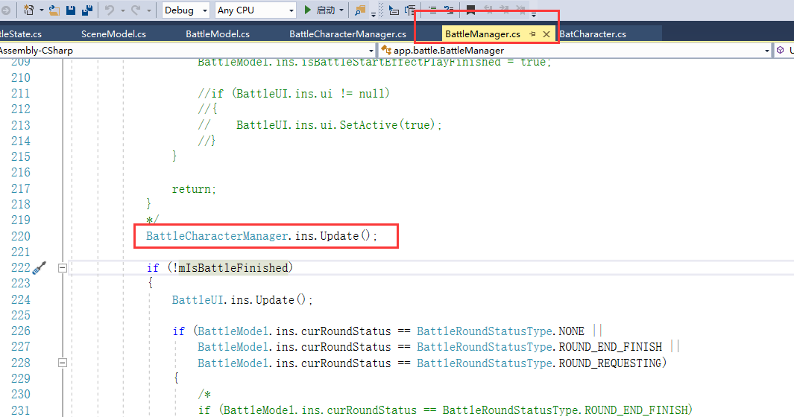
- 再调用每一个 BatCharacter 的 Update
